STOWARZYSZENIE „U ŹRÓDŁA” oraz

OŚRODEK ROZWOJU OSOBISTEGO I DUCHOWEGO „TU I TERAZ”

W NOWYM KAWKOWIE I CENTRUM MAKROBIOTYCZNE AKAMA
www.tuiteraz.eu www.u-zrodla.pl

zapraszają 30 maja – 1 czerwca 2014 na

„WARSZTATY GOTOWANIA WEDŁUG
5 PRZEMIAN I ZASAD MAKROBIOTYKI
”ZDROWE CIAŁO – ZDROWY UMYSŁ – ZDROWY DUCH”
PROWADZĄ: OLA KOS I JOANNA OWCZAREK

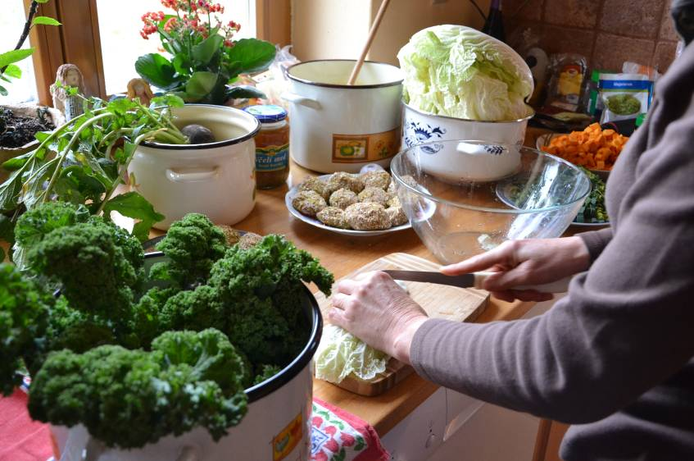

W otoczeniu przepięknej wiosennej przyrody, w miłej, spokojnej atmosferze, nauczymy się jak oczyszczać, wzmacniać i harmonizować nasze ciało a tym samym umysł i całą naszą istotę.

Makrobiotyka, Ayuverda i Tradycyjna Medycyna Chińska ujmują zdrowie człowieka holistycznie. Dlatego wszystko, co robimy dla ciała, robimy też dla duszy, serca i umysłu.

Coraz więcej ludzi skarży się na syndrom nieustannego zmęczenia. Niektórzy wstając rano już czują się osłabieni.
To nadmiar toksyn w organizmie nie pozwala tryskać energią i cieszyć się pełnią życia.
Stres, brak ruchu i niewłaściwa dieta, jak również negatywne emocje przyczyniają się do zakwaszenia i osłabienia ciała. Zaś słaby organizm nie radzi sobie z wydalaniem toksyn.

Wszystkie tzw. choroby cywilizacyjne wynikają z przeciążenia szkodliwymi związkami, bądź pasożytami.

Systematyczne oczyszczanie przynajmniej raz w roku zatrzymuje rozwój chorób cywilizacyjnych, pomaga przestawić się na zdrowsze odżywianie i daje efekty w postaci odczuwalnej poprawy samopoczucia.
Nasz organizm jest najlepszym lekarzem sam dla siebie – dajmy mu tylko szansę, a poprowadzi nas do zdrowia i harmonii we wszystkich aspektach naszego życia.
Nie bójmy się wziąć odpowiedzialności za nasze zdrowie we własne ręce.
Ci, którym się to udało cieszą się doskonałym samopoczuciem, pięknym wyglądem, radością i wewnętrzną równowagą.

Pożywienie powinno być proste, lekkie, naturalne i energetyczne. Zachwycać nas zapachem i urzekać wyglądem. Pobudzać wszystkie nasze zmysły.
Spożywane bez pośpiechu, w spokojnej, rodzinnej atmosferze.
A przede wszystkim powinno nas odżywiać, dostarczać nam energii potrzebnej do twórczego, harmonijnego i szczęśliwego życia.

Kiedyś na tzw. przednówku, brakowało jedzenia i ludzie w naturalny sposób dawali odpocząć swoim narządom. Obecnie mamy przez cały rok dostęp do żywności z różnych stref klimatycznych, która niestety nie służy naszym organizmom. Zakorzeniony również mamy lęk przed niedożywieniem, szczególnie brakiem białka w diecie.

Okres wiosny jest najlepszym czasem, by pozbyć się toksyn i odnowić nasz organizm. Cała przyroda nas wtedy w tym wspiera. Robiąc detoks możemy naprawdę zregenerować ciało, a także oczyścić swoje myśli, emocje i uczucia.

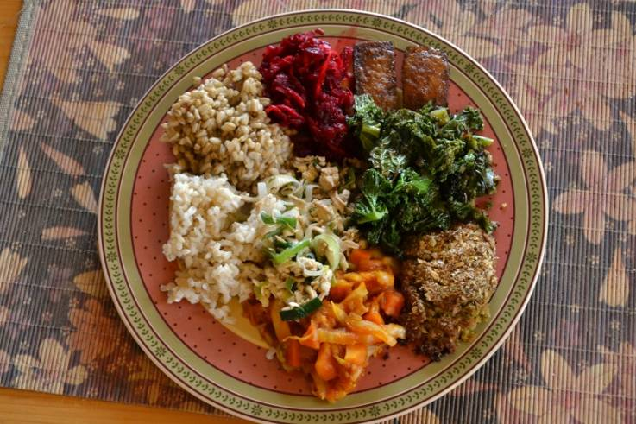

Program wiosennych warsztatów gotowania

- Podczas tego weekendu, zaprezentujemy Wam teoretyczne i praktycznie sposoby oczyszczania i równoważenia organizmu.
- Nauczymy się jak i kiedy bezpiecznie stosować monodiety makrobiotyczne oraz poznamy zasady gotowania zgodnie z porami roku, w oparciu o makrobiotykę i gotowanie według 5 Przemian.
- Nauczymy Was korzystać z tradycyjnych, od dawna stosowanych sposobów oczyszczania organizmu za pomocą "łatwo dostępnych" , dzikorosnących roślin.
- Powiemy Wam jak uniknąć zakwaszenia organizmu i wzmacniać własną odporność. Na swoim przykładzie pokażemy , jak wczuć się we własne ciało i nauczyć się go słuchać oraz jak utrzymywać je w doskonałej kondycji.
- Pokażemy jak właściwie komponować posiłki i tak organizować pracę w kuchni, by była dla nas sztuką wykonywaną z radością, a nie koniecznością.
- Podzielimy się z Wami pomysłami jak włączać do tej zabawy, jaką jest tworzenie posiłków, innych członków rodziny.
Gotowanie, to czas kiedy wspólnie możemy zrobić coś dobrego dla poprawy relacji w rodzinie.
Stworzyć atmosferę wspólnoty, w której każdy z członków rodziny czuje się potrzebny i wartościowy.

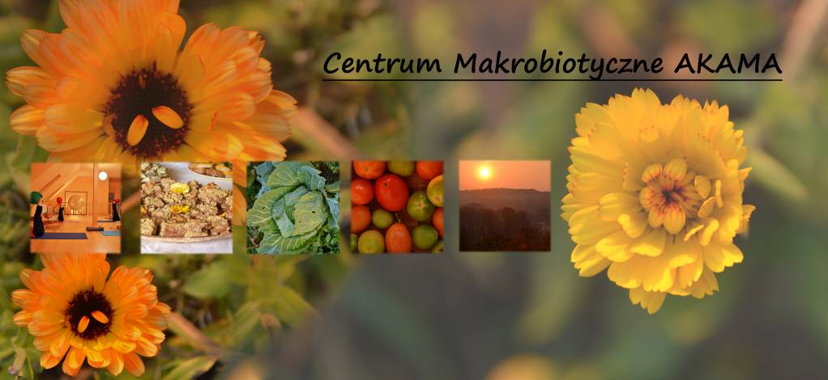
- Zgłębimy nieco zasady psychosomatyki, czyli co nasze organy i drobne lub większe dolegliwości mówią nam o nas samych, o naszych emocjach, przeżyciach i myślach...
- Na warsztatach mile widziane są osoby z nietolerancją glutenu i innymi nietolerancjami pokarmowymi w każdym wieku.
- Zaczniemy każdy dzień od oczyszczającego i odkwaszającego śniadania, wspólnie przygotujemy obiad, złożony z kilku prostych, makrobiotycznych potraw, ugotowanych według 5 Przemian. Po południu będziemy degustować zdrowe desery oraz nauczymy jak je przyrządzać samodzielnie w domu. Natomiast na kolację zrobimy proste, makrobiotyczne pasty oraz pasztety do pieczywa.
- Do picia proponujemy naturalne, niewychładzające napoje.
- Mamy nadzieję, że ten wspólnie spędzony czas będzie dla Was inspiracją, okazją do wymiany doświadczeń kulinarnych, a może nawet początkiem nowego, zdrowego stylu życia, który dla nas oznacza życie w harmonii z naturą, samym sobą i innymi ludźmi
- Ze swej strony dajemy Wam wiedzę, popartą literaturą, własnymi doświadczeniami i przemyśleniami, oraz nacechowaną dobrymi intencjami.
- Wszyscy uczestnicy otrzymają zestaw przepisów i materiałów.

PROWADZĄCE WARSZTATY:
- Ola Kos
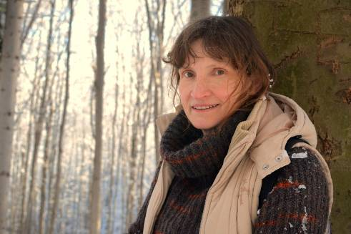
Z wykształcenia jestem anglistką; od kilkunastu lat pasjonuję się rozwojem osobistym i zdrowym stylem życia. Szczególnie bliskie jest mi odkrywanie w jaki sposób jakość pokarmu wpływa na jakość naszego życia. Mieszkam obok Bielska- Białej, chodzę po górach, uprawiam ekologiczne warzywa, gotuję i zajmuję się ceramiką. Makrobiotyką i zdrowym odżywianiem "zaraziłam" całą rodzinę i wielu przyjaciół. Razem z mężem, chirurgiem fantomowym i córkami stworzyłam Centrum Makrobiotyczne Akama, w którym odbywają się medytacje, zajęcia jogi, warsztaty gotowania, spotkania ludzi kochających dobre, proste, naturalne, życie. Można do nas przyjechać, pomóc w ogrodzie, wymienić się pomysłami i pochodzić po górach.
- Joanna Ewa Owczarek
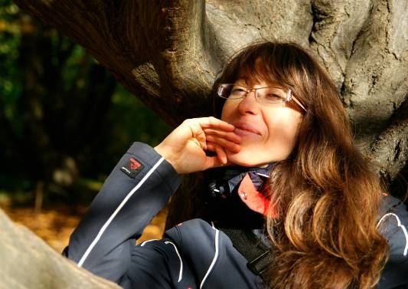
Mój zawód to Instruktor Higieny (chociaż nigdy w tym zawodzie nie pracowałam :-) ), potem były "próby studiowania" na Politechnice Łódzkiej, lecz po wielu zmaganiach ze sobą, doszłam do wniosku, że to nie moja droga i weszłam na ścieżkę szeroko rozumianego rozwoju duchowego. Mam za sobą I stopień Reiki, kurs Huny, kurs podstawowy Metody Silvy i mam nadzieję, że wiele jeszcze przede mną. Interesuję się Tradycyjną Medycyną Chińską, Makrobiotyką, gotuję dla rodziny i znajomych według potrawy wegańskie Metodą Pięciu Przemian. Prowadzę ze Stefanem Poprawą "Obiady czwartkowe". Ćwiczę Qi Gong, stosuję afirmacje i wizualizacje. Moje zainteresowania obejmują zdrowy styl życia, rękodzieło, podróże. Mam ogromny szacunek wobec przyrody i jej praw, w życiu szukam "złotego środka" i staram się być w zgodzie ze sobą.

Zapraszamy Was na intensywne zajęcia, które zaczniemy w piątek od wspólnej kolacji, a zakończymy podwieczorkiem w niedzielę.
W cenie warsztatu zawarte są wszystkie produkty ( 8 posiłków z większości ekologicznych produktów) oraz zajęcia warsztatowe, wykłady, materiały i przepisy.

Data: 30.V-1.VI 2014
Organizator: Centrum Makrobiotyczne AKAMA
Czas trwania: początek zajęć 30.V godz. 17 (zaczynamy kolacją w piątek);
Zakończenie 1.VI godz. 16-16.30 (podwieczorkiem w niedzielę);
Miejsce: Ośrodek Rozwoju Osobistego i Duchowego „Tu i Teraz”, Nowe
Kawkowo www.tuiteraz.eu
Cena: 420 zł + koszty noclegów
KONTAKT: www.tuiteraz.eu, kawkowo@tuiteraz.eu, biuro: 0662759576
Jacek Towalski 0602219382, Maja Wołosiewicz - Towalska 0606994366,
Uwaga:
Konieczna wpłata zaliczki w wysokości 120 zł do 15 kwietnia (z opisem ”zaliczka za pobyt 30.V-1.VI.2014) na konto Ośrodka Tu i Teraz:
BANK PKO BP
92 1020 3541 0000 5502 0206 3410
Tydzień przed zajęciami zaliczki nie zwracamy!!!

